金門縣107年度地球日系列活動-低碳環保你我同行活動計畫書
- 活動緣起
「環保公園低碳教育館」是金門第一座結合環境教育和低碳議題，並且以互動體驗方式呈現的展覽館，就位於尚義機場大客車停車場旁，用涵蓋生態、文化及觀光等面向，大量的影音互動設備，用活潑、有趣之方式，能夠了解碳排、水資源、能源、綠建築、低碳永續家園、國際公約等低碳環境教育議題，能夠體會到低碳永續的精神，從自己出發，願意把祖先留給我們的美好生活環境，繼續傳承下去，實現低碳生活是需要政府、社區、學校、家庭和個人的共同努力，一起邁向金門低碳島的目標。
- 辦理單位
(一)主辦單位：金門縣環境保護局
(二)承辦單位：長慧環境科技有限公司
- 活動日期：
107年4月22日(星期日)，活動共分為兩梯次，每梯開放40人。
第一梯次為上午8點至12點
第二梯次為下午13點30分至17點30分
- 辦理地點
金門縣環保公園低碳教育館
- 參加對象
全體縣民，如為學生至少須就讀國小3年級以上學生。
- 報名方式
- 採網路報名，請至環境教育終身學習網(http://elearn.epa.gov.tw/)，於課程資訊點選「福建省金門縣」進行報名。
- 採E-mail：kmepbee@gamil.com及傳真:082-337483報名，線上報名表下載方式: 金門縣環境教育資訊網 (請直接鍵入網址http://kmee.kepb.gov.tw/)>環境教育活動>「低碳環保你我同行」，即可下載。
全程參與活動者均可獲4小時環境教育學習時數。活動聯絡人請洽：蘇怡君 小姐，082-337483。
- 活動內容
(一)美好金門幸福島嶼:
1.低碳小學堂:
由低碳教育館講師讓學員了解碳排與溫室效應、碳足跡、魚菜共生的意義。人類活動會使大氣中的二氧化碳含量增加，促使大氣的溫室效應加強，導致全球的溫度上升，管耕式魚菜共生系統：「魚幫菜‧菜幫魚」的共生關係從何而來? 在此可認識魚菜共生良性循環為生態系帶來的好處。
2.環形劇場:
放映以全畫面手法拍攝的環形電影「奶奶的想念」，女主角帶著奶奶離鄉背井來到金門，探訪奶奶記憶中的金門，引領民眾騎乘電動車輛探訪金門各大景點，帶入了一些低碳教育的議題，一同低碳遊金門。
(二)低碳環保快樂你我
學員分組進行自組學習，根據學習單內容，操作設施後，填寫學習單，設施包含:碳排電子計算師、珍惜水資源大作戰、能源選擇電腦、綠建築我的家、低碳永續家園、國際重要氣候公約、低碳社區教室、低碳小博士…等。
(三)綠色屋頂再生奇蹟
介紹綠屋頂、植生牆和綠籬與再生能源(綠能)設施：風力發電機組、太陽能光電板、儲能電池…等。
「綠屋頂」位於環形劇場上方屋頂，設置金門第一座採用薄層綠化工法的綠屋頂，除了降低環形劇場室內溫度，減少空調使用外，也成為觀察自然生態的新場域；「再生能源設施」位於頂樓安裝7.5瓩太陽能光電板、3瓩的風力發電機，並搭配儲能電池，使再生能源獲得充分利用。「電池交換系統」位於教育館外右側設置的「電池交換櫃」，結合換電式電動機車，讓大家便利又省時的使用低碳載具。
(四)低碳永續我也可以
綠屋頂DIY素材學員分組設計低碳家園運用低碳館課程所學到的「能源」，「建築」，「資源循環」等概念，設計屬於自己心中想要的低碳家園並發表設計理念與想法。

第一梯次活動流程
時間 | 活動內容 | 課程講師 | 地點
08:00-08:20 | 報到 | 長慧環境科技 | 低碳教育館
08:20-08:30 | 長官致詞 | 環保局
08:30-09:20 | 美好美好幸福島嶼  由低碳教育館講師讓學員了解碳排與溫室效應、碳足跡、魚菜共生的意義並觀看環形電影「奶奶的想念」，一同低碳遊金門 | 洪宇樊、汪芷愉 老師 | 圓形劇場
09:20-10:10 | 低碳環保快樂你我  學員分組進行自組學習，根據學習單內容，操作設施後，填寫學習單。 | 洪宇樊、汪芷愉 老師 | 低碳教育館
10:10-10:40 | 綠色屋頂再生奇蹟  介紹綠屋頂、植生牆和綠籬與再生能源(綠能)設施：風力發電機組、太陽能光電板、儲能電池…等。 | 洪宇樊、汪芷愉 老師 | 低碳教育館
10:40-11:50 | 低碳永續我也可以  綠屋頂DIY素材學員分組設計低碳家園運用低碳館課程所學到的「能源」，「建築」，「資源循環」，設計屬於自己低碳家園並發表設計理念與想法。 | 洪宇樊、汪芷愉 老師 | 低碳教育館
12:00- | 賦歸 | －

第二梯次活動流程
時間 | 活動內容 | 課程講師 | 地點
13:30-13:50 | 報到 | 長慧環境科技 | 低碳教育館
13:50-14:00 | 長官致詞 | 環保局
14:00-14:50 | 美好美好幸福島嶼  由低碳教育館講師讓學員了解碳排與溫室效應、碳足跡、魚菜共生的意義並觀看環形電影「奶奶的想念」，一同低碳遊金門 | 洪宇樊、汪芷愉 老師 | 圓形劇場
14:50-15:40 | 低碳環保快樂你我  學員分組進行自組學習，根據學習單內容，操作設施後，填寫學習單。 | 洪宇樊、汪芷愉 老師 | 低碳教育館
15:40-16:10 | 綠色屋頂再生奇蹟  介紹綠屋頂、植生牆和綠籬與再生能源(綠能)設施：風力發電機組、太陽能光電板、儲能電池…等。 | 洪宇樊、汪芷愉 老師 | 低碳教育館
16:10-17:20 | 低碳永續我也可以  綠屋頂DIY素材學員分組設計低碳家園運用低碳館課程所學到的「能源」，「建築」，「資源循環」，設計屬於自己低碳家園並發表設計理念與想法。 | 洪宇樊、汪芷愉 老師 | 低碳教育館
17:30- | 賦歸 | －

- 預期成效
節能減碳已逐漸成為一種普世價值，養成良好的節能減碳行為是全民共同努力的目標，藉由認識實踐綠色生活的方式，一同型塑對環境友善的具體行動。

姓名 | 服務單位 | 身分證字號 | 連絡電話 | E-mail | 飲食習慣 | 報名梯次 | 備註
 |  |  |  |  | □葷 □素 | □第一梯次  □第二梯次
 |  |  |  |  | □葷 □素 | □第一梯次  □第二梯次
 |  |  |  |  | □葷 □素 | □第一梯次  □第二梯次
 |  |  |  |  | □葷 □素 | □第一梯次  □第二梯次
 |  |  |  |  | □葷 □素 | □第一梯次  □第二梯次
低碳環保你我同行活動報名表
- 如需環境教育時數，請填寫服務單位及身分證字號。
- 報名方式
傳真報名：傳真至 (082)337483 (傳真後請來電確認)
信箱報名：E-mail至 kmepbee@gmail.com
- 活動地點：金門縣環保公園低碳教育館
- 活動時間： 4月22日(星期六)第一梯次8:00-8:20報到。第二梯次13:30-13:50報到。
- 聯絡資訊：(082)337483 蘇怡君 小姐
- 注意事項：1.基本資料請務必填寫完整。2.請攜帶個人環保杯隨時補充水分。 3.如報名後因故無法參與請務必提前來電告知。
4.活動名額有限，為推廣低碳教育能夠普及給未曾參與的民眾，將以106年度未報名參與過低碳教育館體驗的民眾為優先。

停車處:環保局停車場
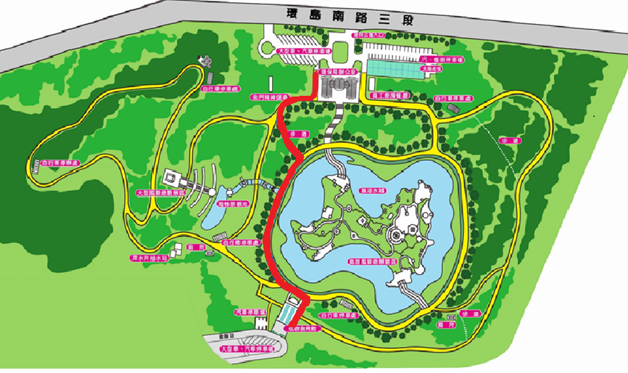
報到處:低碳教育館
因低碳教育館停車場未開放，參加者車子停環保局停車場，沿路走紅色路線至報到處。

